林芝市应急管理局2022年度
部门决算

2023 年 1月 10日
目 录

第一部分 林芝市应急管理局概况
一、部门决算单位构成
二、部门职责和机构设置
第二部分 林芝市应急管理局2022年度部门决算明细表
一、收入支出决算总表
二、收入决算表
三、支出决算表
四、财政拨款收入支出决算总表
五、一般公共预算财政拨款支出决算表
六、一般公共预算财政拨款基本支出决算表
七、一般公共预算财政拨款“三公”经费支出决算表
八、政府性基金预算财政拨款收入支出决算表
第三部分 林芝市应急管理局2022年度部门决算情况说明
第四部分 名词解释

第一部分

林芝市应急管理局概况

一、部门决算单位构成
林芝市应急管理局机关为林芝市人民政府工作部门，行政单位，正县级建制，经费来源为全额拨款。共有10个内设机构。行政编制为16名，事业编制（参公）8人。现有人员48人，其中：在职33人、退休10人、公益性岗位人员 3人、志愿者2人。与2020年相比，我局在职人员增加1人、在职转退休1人,离职人员1人、公益性岗位增加1人、志愿者增加2人。
二、部门职责和机构设置
林芝市应急管理局主要职责有：
(一)负责应急管理工作，指导各县(区)、各部门应对安全生产类、自然灾害类等突发事件和综合防灾减灾救灾工作。负责安全生产综合监督管理和工矿商贸行业安全生产监督管理工作。
(二)拟订应急管理、安全生产政策，组织编制市应急体系建设、安全生产和综合防灾减灾规划，起草相关地方性法规和政府规章草案，组织制定有关规程和标准并监督实施。
(三)指导应急预案体系建设，执行事故灾难和自然灾害分级应对制度，组织编制市总体应急预案和安全生产类、自然灾害类专项预案，综合协调应急预案衔接工作，组织开展预案演练，推动应急避难设施建设。
(四)牵头建立统一的应急管理信息系统，负责信息传输渠道的规划和布局，建立监测预警和灾情报告制度，健全自然灾害信息资源获取和共享机制，依法统一发布灾情。
(五)组织指导协调安全生产类、自然灾害类等突发事件应急救援，承担市应对重大灾害指挥部工作，建立重大灾害和突发事件的报告制度，综合研判突发事件发展态势并提出应对建议，协助市委、政府指定的负责同志组织重大灾害应急处置工作。
(六)统一协调指挥各类应急专业队伍，建立应急协调联动机制，推进指挥平台对接，衔接解放军和武警部队参与应急救援工作。
(七)统筹应急救援力量建设，负责消防、森林和草原火灾扑救、抗洪抢险、地震和地质灾害救援、生产安全事故救援等专业应急救援力量建设，管理综合性应急救援队伍，指导县(区)及社会应急救援力量建设。
(八)负责消防工作，指导县(区)消防监督、火灾预防、火灾扑救等工作。
(九)指导协调森林和草原火灾、水旱灾害、地震和地质灾害等防治工作，负责自然灾害综合监测预警工作，指导开展自然灾害综合风险评估工作。
(十)组织协调灾害救助工作，组织指导开展灾情核查、损失评估、救灾捐赠工作，管理、分配救灾款物并监督使用。
(十一)依法行使市安全生产综合监督管理职权，指导协调、监督检查各县(区)、各部门安全生产工作，组织开展安全生产巡查、考核工作。
(十二)按照分级、属地原则，依法监督检查工矿商贸生产经营单位贯彻执行安全生产法律法规情况及其安全生产条件和有关设备(特种设备除外)、材料、劳动防护用品的安全生产管理工作。负责监督管理工矿商贸行业企业安全生产工作。依法组织并指导监督实施安全生产准入制度。负责危险化学品安全监督管理综合工作和烟花爆竹安全生产监督管理工作。
(十三)依法组织指导生产安全事故调查处理，监督事故查处和责任追究落实情况。组织开展自然灾害类突发事件的调查评估工作。
(十四)开展应急管理方面的对外交流与合作，组织参与安全生产类、自然灾害类等突发事件的市外救援工作。
(十五)制定应急物资储备和应急救援装备规划并组织实施，会同市粮食和物资储备局等部门建立健全应急物资信息平台和调拨制度，在救灾时统一调度。
(十六)负责应急管理、安全生产宣传教育和培训工作，组织指导应急管理、安全生产的科学技术研究、推广应用和信息化建设工作。
(十七)指导、协调市地震局开展工作。
(十八)完成市委和市人民政府交办的其他任务。
(十九) 负责研究自然灾害的特点规律，拟订航空救援应急救援实施方案等;负责编制航空应急救援建设规划，并组织实施;负责开展航空侦察勘测，组织灾区航空拍摄、监测;进行空中指挥调度，为地面救援提供帮助;负责航空消防灭火，向交通不便灾区投送救援力量、装备器材和救灾物资转移;负责协助疏散遇险人员，开展空中搜寻、定位、营救等;负责航空救援应急值班、值守指挥调度;承担市应急管理局交办的其他工作任务。
根据《中共林芝市委员会办公室 林芝市人民政府办公室关于印发<林芝市安全生产管理局主要职责内设机构和人员编制规定>的通知》（林委办〔2016〕68号）、《中共林芝市委员会办公室 林芝市人民政府办公室关于印发<林芝市应急管理局职能配置、内设机构和人员编制规定>的通知》（林委办〔2019〕43号）、中共林芝市委员会机构编制委员会《关于市应急管理局所属事业单位调整的通知》（林机编发〔2021〕26号）文件，林芝市应急管理局设办公室(政工人事科、规划财务科)，应急指挥中心（科技和信息化科），救援协调和预案管理科(风险监测和地质灾害救援科、救灾和物资保障科)，防汛抗旱和火灾防治管理科；安全生产基础科，安全生产综合协调科（调查评估和统计科），政策法规科（教育训练科、新闻宣传科）7个内设行政机构；设有安全生产执法监察支队1个内设参公机构（撤销安全生产应急救援指挥中心，比上年减少1个内设参公机构）和机关后勤服务中心1个内设机构（事业）；新设立航空应急救援中心1个内设机构（事业）。

第二部分

林芝市应急管理局2022年度决算明细表
（见附表1－8）
林芝市应急管理局2022年度
决算情况说明

第三部分
一、2022年收入支出预算安排情况
2022年，我局年初预算数为14735300元,比去年同期增加3893652.46元，增长35.91%，主要是工资调整，相应人员经费增加。
二、2022年收入支出预算执行情况
2022年，我局收入支出调整预算数为13866127.49元，比去年同期减少1354657.76元，减少8.9%，主要是项目支出减少；我局支出决算数为13866127.49元，完成调整预算数的100%。
（一）收入支出与预算对比分析
1.收入支出与预算对比分析
（1）预、决算差异情况
从支出功能分类科目来看，2022年我局预决算差异情况如表所示：
（2）差异原因分析
2022年预决算差异情况
支出功能分类科目 | 2022年初预算数 | 2022年决算数 | 差异率%
208社会保障和就业支出 | 965400 | 1054127.24 | 9.19
20805行政事业单位养老支出 | 956100 | 954139.4
2080505机关事业单位基本养老保险缴费支出 | 956100 | 954139.4
20811残疾人事业 |  | 90219.37
2081199其他残疾人事业支出 |  | 90219.37
20827财政对其他社会保险基金的补助 | 7535.28 | 7535.28
2082701财政对失业保险基金的补助 | 3000 | 3805.07
2082702财政对工伤保险基金的补助 | 6000 | 5963.4
210卫生健康支出 | 626400 | 642021.7 | 2.49
21011行政事业单位医疗 | 626400 | 642021.7
2011101行政单位医疗 | 519900 | 463399.64
2011103公务员医疗补助 | 106500 | 104047.56
2011199其他行政事业单位医疗支出 |  | 74574.5
221住房保障支出 | 784200 | 1230341 | 56.89
22102住房改革支出 | 784200 | 1230341
2210201住房公积金 | 784200 | 825041
2210203购房补贴 |  | 405300
224灾害防治及应急管理支出 | 8546587.06 | 10939637.55 | 28
22401应急管理事务 | 8546587.06 | 10462545.05
2240101行政运行 | 7850000 | 8054736.53
2240103机关服务 | 110000 | 77688.96
2240104灾害风险防治 | 200000 | 198100
2240106安全监管 | 600000 | 599236
2240108 应急救援 | 2500000 | 663351.96
2240109应急管理 | 200000 | 324899
2240199其他应急管理支出 | 729800 | 544532.6
22406自然灾害防治 | 169500 | 477092.5
2240699其他自然灾害防治支出 | 169500 | 477092.5
合计 | 14735300 | 13866127.49 | 5.90
2022年，我局预、决算总体差异率为5.90%，主要原因是本年度人员增加及工资变动，基本支出增加。
2.收入支出结构分析
（1）各项收入占总收入的比重
2022年，我局总收入为13866127.49元，全部是当年指标。各项收入的比例如图所示：

收入支出情况表
单位：元
项目名称 | 收入 | 支出
人员经费 | 10027364.26 | 10027364.26
日常公用经费 | 421630.13 | 421630.13
行政事业类项目经费 | 3417133.1 | 3417133.1
合计 | 13866127.49 | 13866127.49

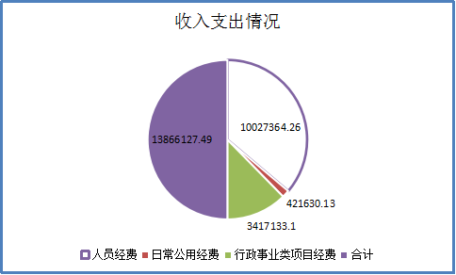

2022年，我局总支出为13866127.49元，其中：人员经费10027364.26元，日常公用经费421630.13元，行政事业类项目收入3417133.1元，支出总额完成全年预算数的100%,预算执行情况总体较好。

（2）收入支出与上年度对比情况及原因分析

2021年与2022年收支对比情况
项目名称 | 2021年收入金额（元） | 2022年收入金额（元） | 增减% | 2021年支出金额（元） | 2022年支出金额（元） | 增减%
人员经费 | 9305588.86 | 10027364.26 | 77.56 | 9305588.86 | 10027364.26 | 77.56
日常公用经费 | 561038.44 | 421630.13 | -24.85 | 561038.44 | 421630.13 | -24.85
行政事业类项目经费 | 5354157.95 | 3417133.1 | -36.18 | 5354157.95 | 3417133.1 | -36.18
合计 | 15220785.25 | 13866127.49 | -8.90 | 15220785.25 | 13866127.49 | -8.90

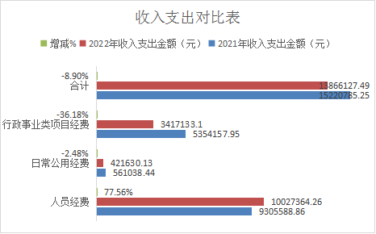

3.支出按功能科目和经济科目分析
从支出功能分类科目来看，2022年我局支出为:
社会保障和就业支出为1054127.24元，占支出总额的7.60%，比去年同期增加174693.98元，增长19.86%。主要是2022年人员增加和残疾人保障金增加；
卫生健康支出支出为642021.7元，占支出总额的4.63%，比去年同期增加105071.92元，增长19.57%。主要是本年度保险基数变动，保险费用支出增加；
住房保障支出为1230341元，占支出总额的8.87%，比去年同期增加154017元，增长14.31%。主要是本年度人员增加和住房公积金基数变动及增资补缴公积金。
灾害防治及应急管理支出支出为10939637.55元，占支出总额的78.89%，比去年同期减少1486440.66元，减少11.96%。主要是2022年项目支出减少。
按照支出功能科目分类，各项支出占总支出的比例如图所示：
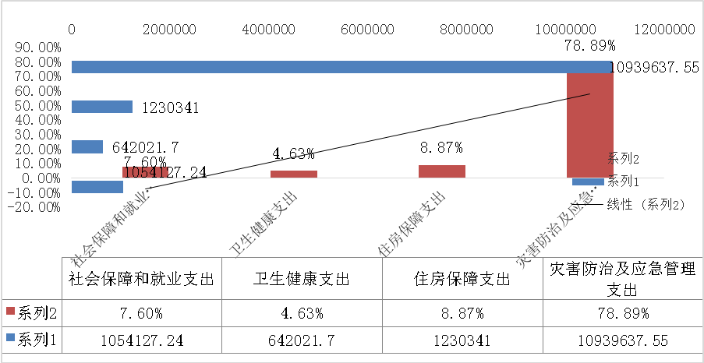

从支出经济分类科目来看，2022年我局支出为：
工资福利支出为10193243.76元，占支出总额的73.51%，比去年同期增加934119.9元，增长10.09%。主要是2022年人员增加，工资、保险、公积金等支出较上年增加；
商品和服务支出为3317354.23元，占支出总额的23.92%，比去年同期减少2239577.16元，减少40.30%，主要是我局2022年项目支出减少；
对个人和家庭的补助支出为231233.5元，占支出总额的1.67%，比去年同期增加184768.5元，增加397.65%，主要是我局2022年邀请航空应急救援专家指导工作工资补助等；
资本性支出为124296元, 占支出总额的0.9%，比去年同期减少233969元，减少65.31%，主要是2022年我局应急物资及专用设备采购减少。
按照支出经济科目分类，各项支出占总支出的比例如图所示：
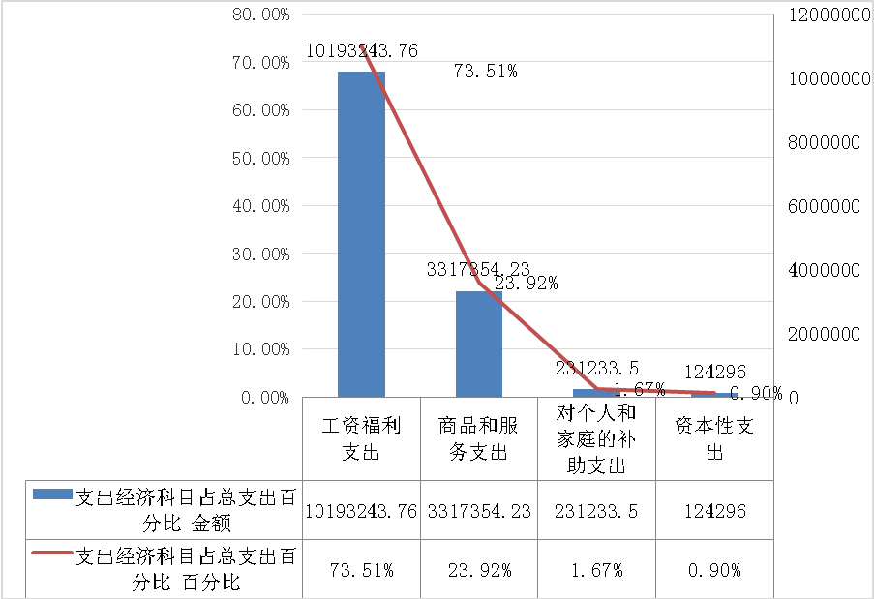

三、“三公”经费情况
2022年，我局“三公”经费年初预算数为439500元（公务接待预算数为50100元、公务用车运行维护费389400元、因公出国费0元），调整预算数为416542.96元（公务接待预算数为8148元、公务用车运行维护费408394.96元、因公出国费0元）。我局“三公”经费支出为416542.96元，其中：公务接待9批次71人次，支出金额为8148元，占年初预算的16.26%，占调整预算数的100%，比去年同期减少4789元，减少37.02%，主要是本年度国家级、自治区等检查工作组较去年减少；我局现有车辆编制数5辆，实有公务用车4辆，特种车辆（应急指挥车）1辆，公务用车人车比例（不含特种车辆）为8:1,公务用车购置及运行维护费支出（无公务用车购置费）为408394.96元，占年初预算的104.88%，占调整预算数的100%，比去年同期增加187098.49元，增长84.55%，主要是我局2022年检查较多，同时本年度油价上涨；2022年，我局无因公出国（境）费。
四、培训经费情况
2022年，我局培训费支出为17096元，主要是参加党校、自治区组织的培训及区外培训等，比上年减少9895元，减少36.66%，主要是2022年我局区外培训减少。
五、资产负债情况和国有资产占有情况
2022年末，我局资产总额为28982097.35元, 比年初余额增加13613354.78元，增长88.58%；我局负债总额为6777996.45元，比年初余额增加62669.06元，增长0.93%。主要变动情况为：流动资产减少62669.06，全部是货币资金，非流动资产增加15454218.98元，主要是将业务用房等记入固定资产，无形资产与上年一致；流动负债增加62669.06元（全部为其他应付款增加）。主要原因为：资产总额增加主要是业务用房等记入固定资产；负债总额增加主要是本年度工会会费增加。

六、机关运行经费执行情况
2022年，林芝市应急管理局机关运行经费支出为416542.96元，比年初预算数减少22957.04元，减少5.22%。
七、政府采购情况说明
2022年，我局无政府采购。

八、重点项目预算绩效评价情况

（一）项目主要内容及资金投入使用情况

2022年，林芝市应急管理局共计项目26个，投入资金1639.21万元（包括上年退回重新安排及存量资金安排），其中：年初预算477.93万元，年中下达1161.28万元（包括上年项目重新安排资金），截止12月，已使用资341.71万元，下半年因疫情原因，采购类项目、项目前期等工作程序较为复杂，开展较慢，剩余1297.50万元调减指标并收回，在下年度重新安排实施。主要包括党建工作经费、安委会工作经费、安全生产专项整治三年行动工作经费、应急指挥中心及各专项指挥部工作经费、聘请法律顾问费用、危化品隐患专项排查经费、重特大事故源头管控工作经费、各类检查及应急救援经费、工矿商贸企业隐患排查检查经费、航空应急救援地面保障经费、应急物资装备、应急物资装备（应急救灾救援物资）、应急演练经费、桃花节应急预案编审费、自然灾害综合风险普查经费、宣传经费、短信平台光纤使用及举报奖励经费、防汛值班补助、聘请第三方及专家费用、制式服装费、 市级百佳基层党建示范点建设补助经费、“十四五”重点项目前期费、各类补贴（应急岗位津贴、应急值班补贴、应急救援补贴）、市直单位伙食补助费、干部职工体检费、航空应急救援租机费及奖励，资金使用全部按照财务相关规定执行，全部专款专用。

(二)项目实施情况
2022年，林芝市应急管理局严格按照单位内控制度，对重大事项按照“三重一大”原则进行了集体决策，各项资金的支付符合相关要求。截止到2022年末，我局已实施项目24个，其中已完成项目20个，需下年继续实施项目2个（航空应急救援地面保障经费、应急物资装备）；未实施项目2个（应急物资装备-应急救灾救援物资、航空应急救援租机费及奖励）。

(三)项目决策情况
2022年，结合单位实际，林芝市应急管理局严格按照资金用途，对项目资金严格按照相关财务规定，经费开支坚持“先审批、后开支，谁开支、谁负责”的原则，其中3万元以上资金需党组会研究决定后方可实施，报销由会计初审，办公室及经办科室负责人验收，最后由单位主管财务领导签字后报销。

(三)项目效益情况及总体评价
通过各项目资金的使用，干部职工思想认识进一步提高，责任意识进一步加强，同时能够全面压实党政部门、行业部门和企业主体责任，全面加强我市航空应急救援体系和能力建设，不断提升应急救援能力和水平，发挥好航空应急救援的独特优势和重要作用，全面加强森林草原防灭火工作，群众防灾减灾意识有所提高，形成系统的应急预案体系和行之有效的应急响应体系，增强了应急实战能力，从注重灾后救助向注重灾前预防转变，从应对单一灾种向综合减灾转变，从减少灾害损失向减轻灾害风险转变，具有明显的社会效益，项目实施总体自评为良好。
八、存在的问题及下一步措施
2022年，我局严格按照财政决算会议的安排部署，对我局的收入支出及应收应付款项进行了梳理，较好的完成了预算执行，但也存在一定问题：一是各项目实施过程较长，预算执行不均衡，进度较慢（存在收回下年重新安排）；二是部分项目需自治区验收，无法及时进行支付。

第四部分 名词解释

一、财政拨款收入：指财政当年拨付的资金。
二、其他收入：指上述“财政拨款收入”以外的收入，主要是援藏资金、按规定动用的售房收入、存款利息收入等。
三、上年结转：指以前年度尚未完成、结转到本年度仍按原规定用途继续使用的资金。
四、“三公”经费支出口径：接待费由当年安委会工作经费和公用经费中列支；公务用车运行维护费由当年安全生产大检查经费和公用经费中列支；未安排公务出国费用。
五、机关运行经费支出口径：当年公用经费中列支。

